

**Sistemas de Control I**

***Trabajo Práctico Final***

*Control de la temperatura en una extrusora de plástico.*

Ciclo lectivo: 2015

Profesores:

* Mathé, Ladislao.
* Cáceres, Oscar.

Alumnos:

* Giubilatto, Juan Ignacio.
* Hadad, Gregorio

***Introducción***

Tras haber consultado en distintos materiales de la catedra, se nos ocurrieron diversos sistemas de control posibles a realizar. Entre ellos, un sistema de control de velocidad de un auto controlado por el ángulo del acelerador. Otro, un controlador de altura de un objeto controlado por tensión y, finalmente, un sistema de control de temperatura para la camisa de una extrusora de plástico mediante una resistencia cilíndrica, controlado por tensión.

Nuestra idea es utilizar el mismo como sistema de control de una extrusora de plástico PLA sin fines industriales, el cual se utiliza hoy para las impresiones 3d y su costo ronda los $450 por kilo. Con este producto, cada propietario podrá realizar de forma “casera” su kilo de filamento de plástico por un costo muchísimo menor (costo del pellet PLA de plástico)

Si bien nuestros conocimientos en esta área (extrusión del plástico) son limitados, hemos podido averiguar los criterios claves a tener en cuenta para que, el día de mañana de ser posible, podamos darle una aplicación real a nuestro sistema de control.

***Modelo matemático***

El problema de control a analizar posee una señal de tensión a la entrada que mediante distintas conversiones se llega a controlar una temperatura de salida, la cual sería nuestra variable controlada

Para comenzar con nuestra monografía, decidimos representar la respuesta de nuestra resistencia cilíndrica por un sistema de primer orden, a la cual alimentándola con 12 V lo máximo que vamos a obtener a la salida son los obtenidos de la hoja de datos de nuestra resistencia.

Las dimensiones de la resistencia anteriormente nombrada, que recubre la camisa de nuestra extrusora son:

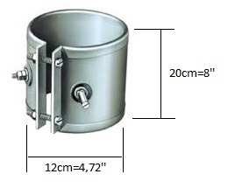

A partir de estos datos, pudimos calcular la superficie de nuestra resistencia: . También, calculamos el volumen interno (Vi=) que será la máxima cantidad de plástico que pueda albergar la camisa. Dado que se recomienda que la totalidad del volumen ocupada por el plástico no sea mayor a ¾ del volumen total, nosotros elegimos utilizar aproximadamente la mitad de este volumen, que, dada la densidad del PLA(), es exactamente igual a 1kg del mismo(806)

Además, para realizar el modelado de nuestra resistencia, a partir de ciertas observaciones en aplicaciones muy similares, decidimos tomar un tau de 60 segundos. De esta forma obtuvimos la siguiente función de transferencia

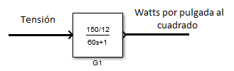

Debido a que necesitamos la salida de este bloque en watts, agregamos una etapa de ganancia(k1), que transforma este resultado a watts. Esta ganancia se obtiene calculando la superficie de nuestra resistencia, en pulgadas al cuadrado y mediante una regla de tres que corresponde a:

Como la salida resultante es watts, al integrar obtenemos el trabajo, que es equivalente al calor producido. Luego se agrega una nueva etapa de ganancia, con el objetivo de obtener nuestra salida en grados centígrados, esto se logra debido a la ecuación de la transferencia de calor:

Como el calor específico es de y se requiere de un kilo de PLA:

.

Por ultimo de agrega un saturador para representar la situación real ya que nuestra resistencia no puede elevar su temperatura más allá de los 760ºC, cosa que si ocurriría (se iría hacia el infinito) en el caso de que este saturador no estuviese presente, debido a la naturaleza de circuito, por la presencia del bloque integrador.

Para la modelación de nuestro sensor de temperatura (G2) se tomó como base al conocido LM35, pero se modificó debido a que este no soporta temperaturas mayores a los 150ºC. Por lo tanto se decidió modelarlo como un sistema de primer orden en el cual se relaciona linealmente la temperatura con la tensión, su relación es 0.010 y se adopta que en aproximadamente 0,8 segundos su respuesta es un 63% del máximo, quedando el bloque de la siguiente manera:

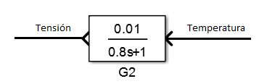

Además, se le agrega un acondicionador (ganancia) la cual me lleva la salida del sensor al orden de magnitud de la entrada, se eligió el valor 6, ya que ante una temperatura deseada de 200ºC al multiplicarla por 0.01V/ºC obtengo 2V, por lo que la relación se cumple.

*FUNCIÓN DE TRANSFERENCIA A LAZO ABIERTO*

Nuestro sistema a lazo abierto, en su diagrama de bloques es:

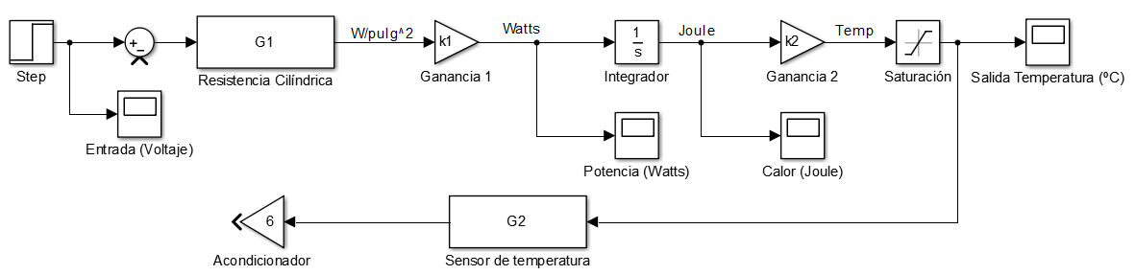

De esta manera, vemos que los bloques G1, k1, 1/s y k2 están en serie obteniendo la función G(s):

Por otra parte, se obtiene el sistema H(s) con la multiplicación del sensor y el acondicionador por estar en serie:

Finalmente, la función de transferencia a lazo abierto es:

Donde nuestro sistema es de 3er orden y se ve claramente que los polos son:

* p1=0
* p2=-0.01667
* p3=-1.25

En lazo abierto la ***ganancia estática*** no está definida dada presencia del integrador en el camino directo, generando que el .

La salida obtenida es la siguiente:

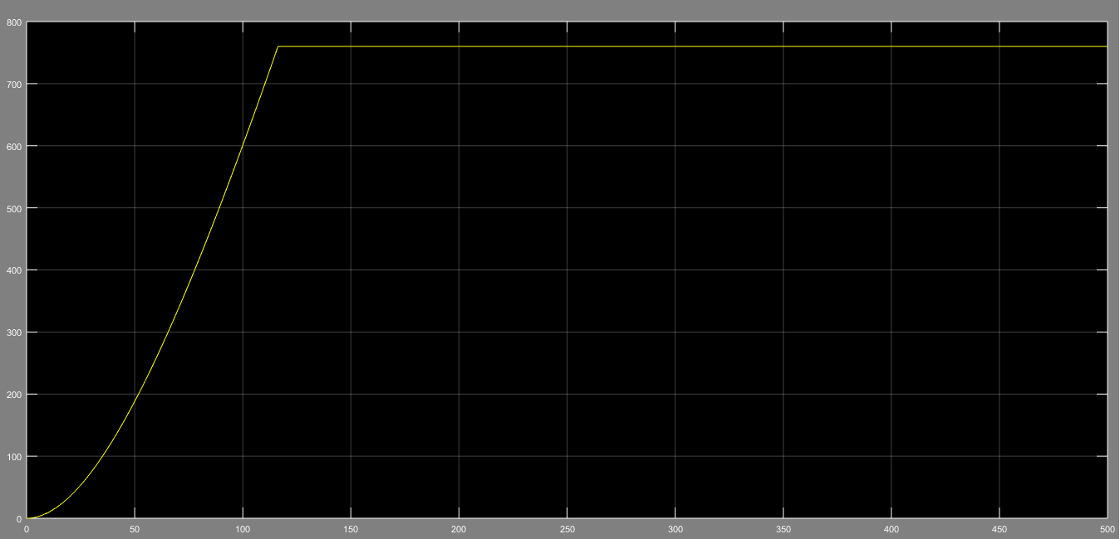

Donde claramente se ve lo explicado con anterioridad sobre el saturador, el cual evita algo que en la realidad nunca ocurriría que seria que la temperatura supere los 760º. Se observa que se debe realimentar nuestro sistema para lograr la correcta extrusión del material, para lo cual la temperatura deseada ronda entre los 180 a los 220 ºC.

El siguiente gráfico es el que corresponde a la potencia en función del tiempo, la cual se estabiliza en un valor de 17,2KW, es una alta potencia y se debe a la capacidad de disipación por unidad de superficie de nuestra resistencia () y la superficie que se va a tener en cuenta( ).

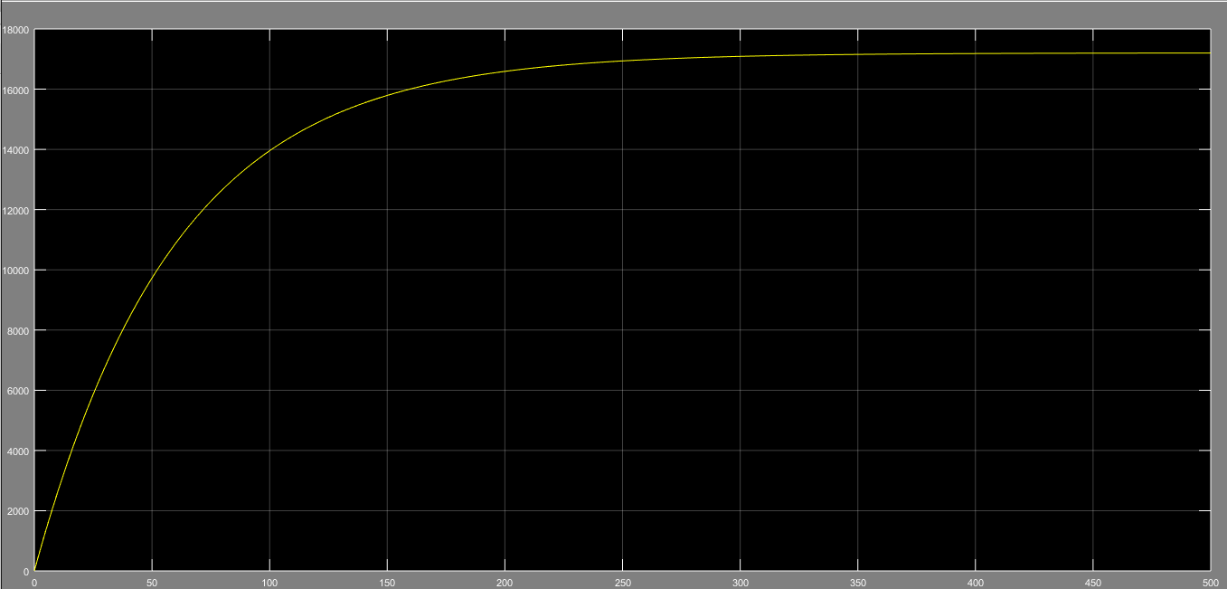

Y, por último, el calor en función del tiempo, el cual crece infinitamente.

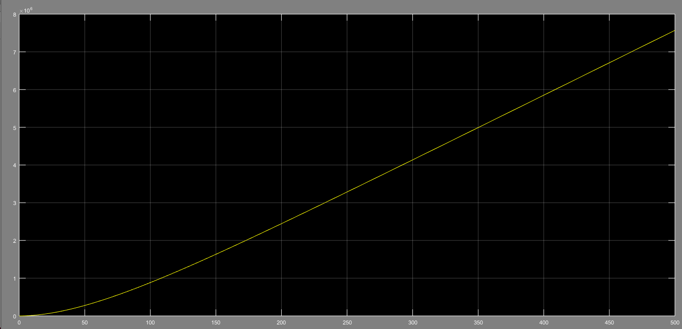

Finalmente obtenemos la ***representación de los polos y ceros en el plano de la variable ‘s’***, la segunda gráfica muestra los polos cercanos al cero los cuales no se logran observar con claridad en el primero, para componer este diagrama se realizan las siguientes cuentas:

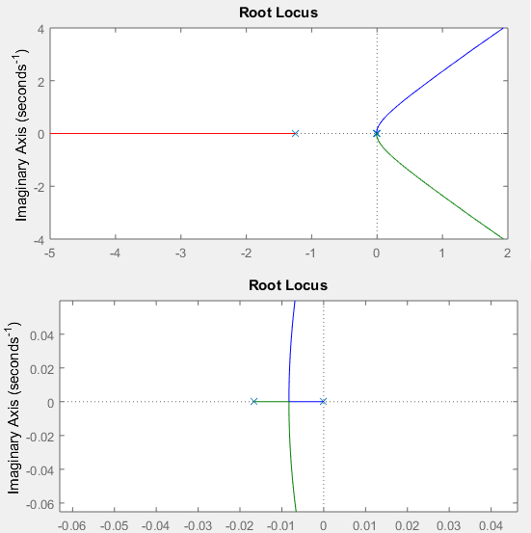

*ANÁLISIS DE DISTINTAS SEÑALES DE PRUEBA PARA NUESTRO SISTEMA*

Para las gráficas que siguen, en color violeta se obtiene la salida () y en amarillo la señal de prueba().

***Escalón***:

Aplicando la transformada inversa de Laplace:

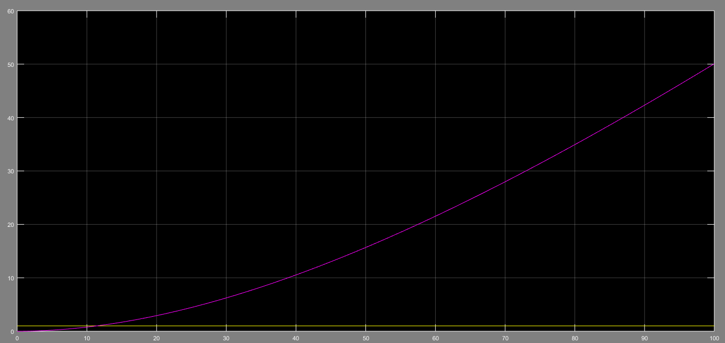

***Rampa***:

Aplicando la transformada inversa de Laplace:

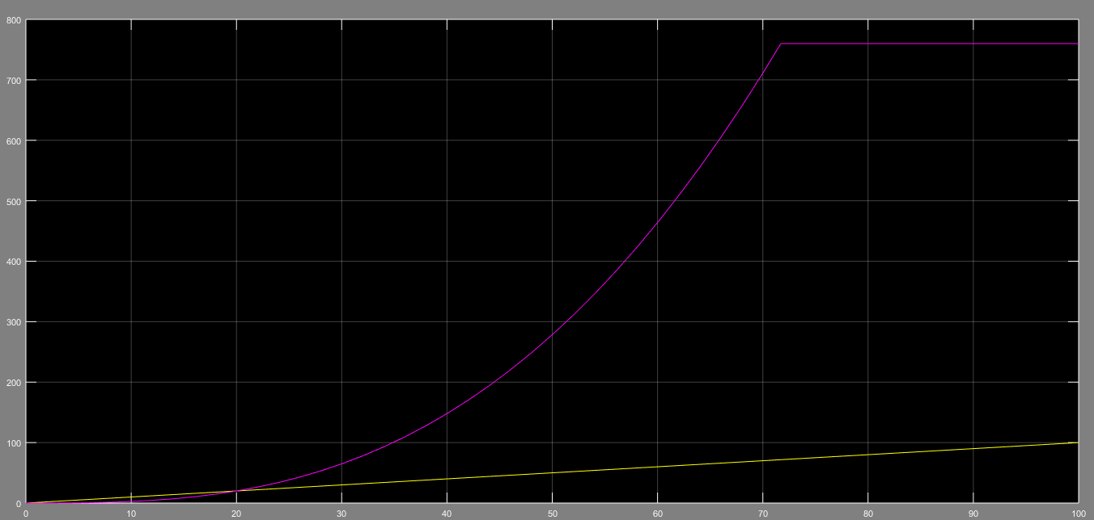

***Parábola***:

Aplicando la transformada inversa de Laplace:

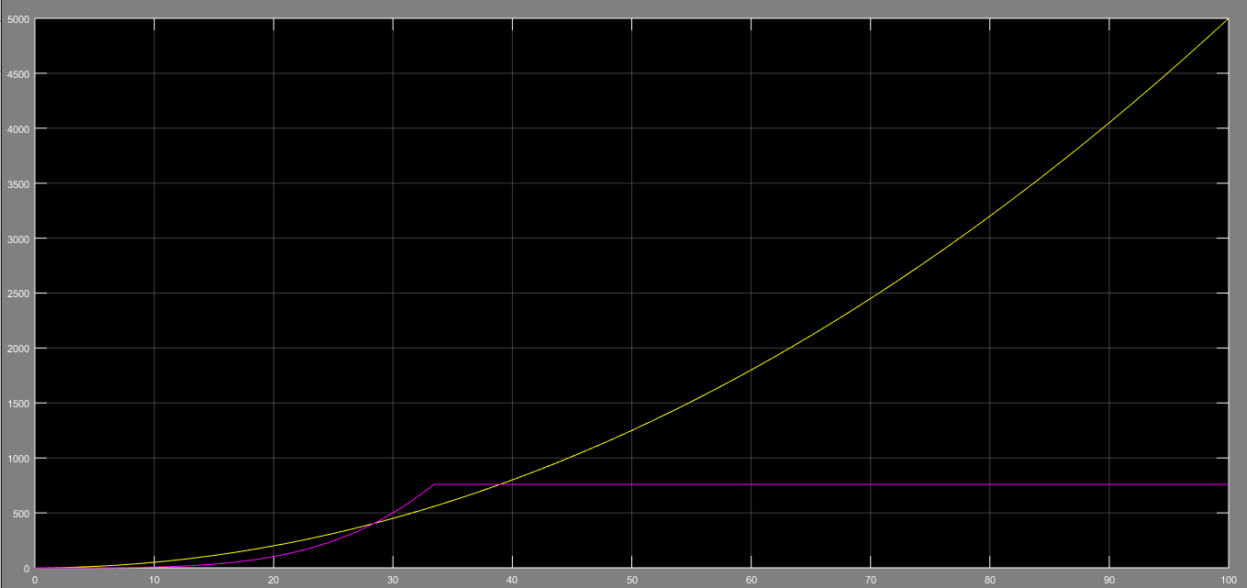

Si bien se analizaron estas tres señales de prueba, nuestro sistema debe trabajar con una tensión de alimentación continua ya que de lo contrario los resultados no serían los esperados.

*FUNCIÓN DE TRANSFERENCIA A LAZO CERRADO*

Al cerrar el lazo, nuestro sistema representado en bloques es el siguiente, en donde las consideraciones son iguales que lo anteriormente analizados, sólo que se cierra el lazo:

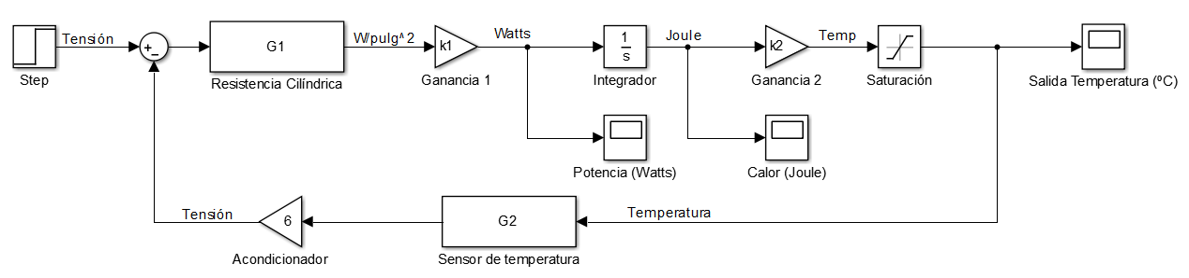

Recordando los valores de G(s) y H(s) y teniendo en cuenta la realimentación que se produce, la función de transferencia a lazo cerrado es:

Los polos y los ceros correspondiente a esta función de transferencia son los siguientes:

* p1= -1.2508
* p2= -0.0079 + 0.0302i
* p3= -0.0079 - 0.0302i
* c1= -1.25

Claramente observamos que los *polos dominantes de nuestro sistema son p2 y p3* por su cercanía al cero, los cuales son los que me hacen más lento nuestro sistema. Cosa que debemos tener en cuenta para realizar la correcta compensación.

La ***ganancia estática*** de nuestro sistema, corresponde al límite de la función de transferencia para cuando ‘s’ toma un valor de cero:

Para observar el ***tipo de sistema***, analizamos el Ɛss y los distintos errores, de posición (Kp), velocidad (Kv) y aceleración (Ka), debido a que sólo tenemos un escalón de entrada porque se necesita una tensión continua de 12V.

De acuerdo a todos estos datos obtenidos, concluimos que nuestro sistema es de ***tipo 1***.

Así la respuesta temporal de nuestro sistema, que se muestra a continuación, logra estabilizarse en los 200ºC deseados, con un gran sobrepaso lo cual es un parámetro a tener en cuenta, también, para la compensación.

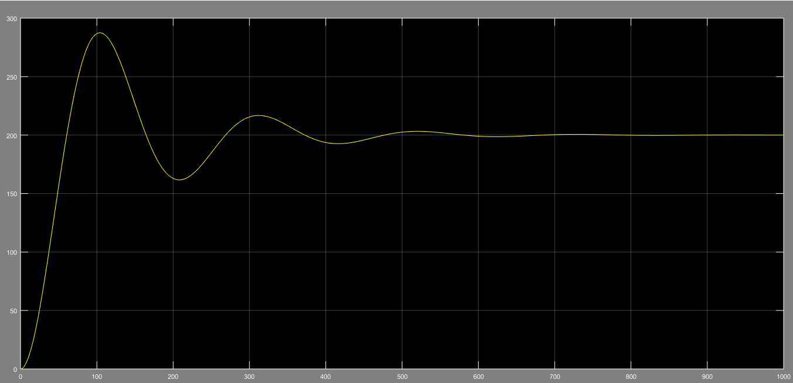

La potencia en función del tiempo ahora disminuyó notablemente, estabilizándose en un valor de 2,5W como se puede apreciar en la siguiente gráfica:

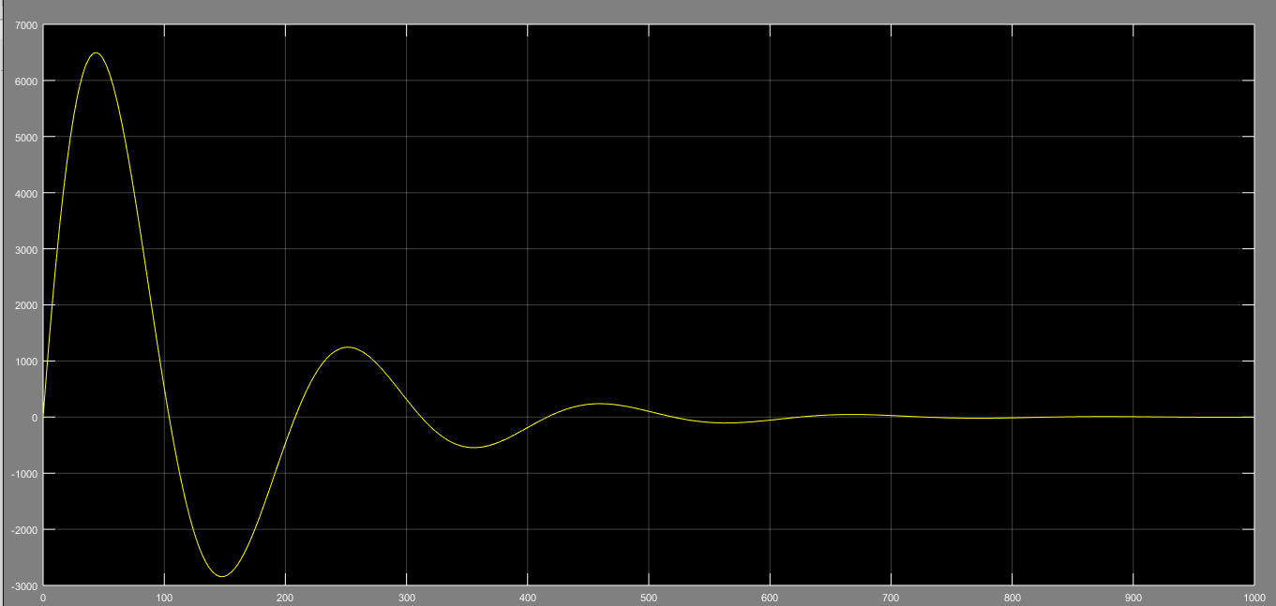

El calor también varió, ya que sin realimentarlo crecía infinitamente y luego de realizar la realimentación se estabiliza con el paso del tiempo en un valor cercano a los 294KJ.

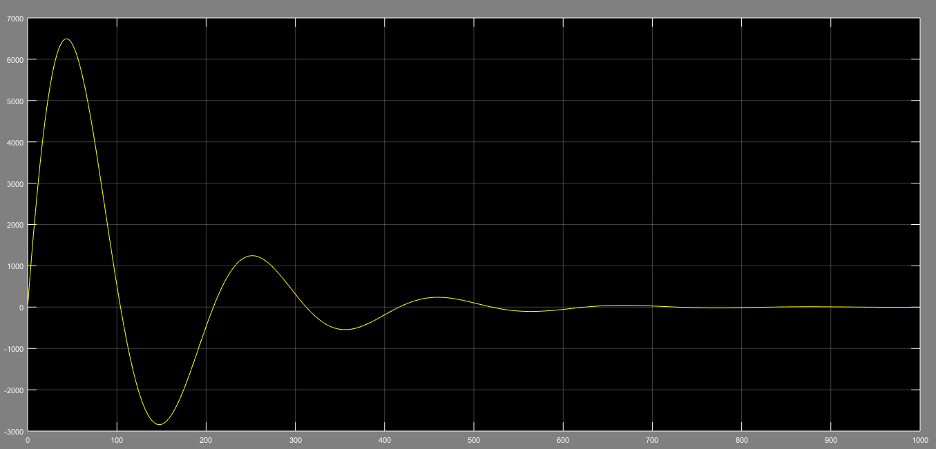

A continuación, se presenta ***el lugar de raíces,*** que es la representación de polos y ceros en el plano de la variable s, correspondiente a la función de transferencia a lazo cerrado, en la segunda imagen se aprecia lo que ocurre en la cercanía al cero c1 y el polo p1

Para realizar este lugar de raíces se realizan las siguientes cuentas:

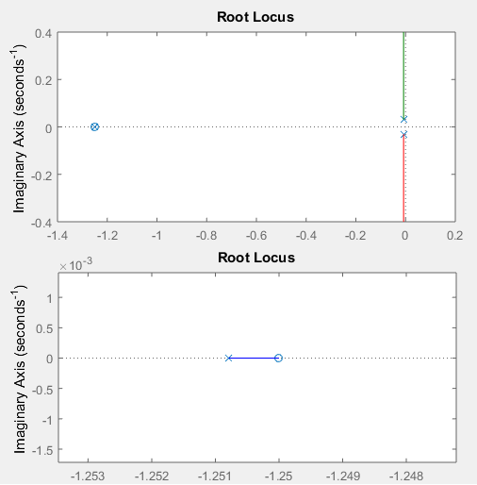

Para este sistema su ***ecuación característica*** es: de donde podemos ver que nuestro sistema es de 3er orden.

*CRITERIO DE ESTABILIDAD MEDIANTE ROUTH-HURWITZ*

Partiendo de la ecuación característica de nuestro sistema y considerando una ganancia variable K en el lazo directo:

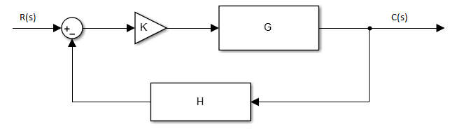

La función de transferencia equivalente es:

Por lo tanto, la ecuación característica es la siguiente:

Se construye la siguiente tabla:

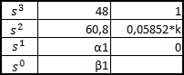

Para lograr la estabilidad, no debe haber cambios de signos en la primera columna de la tabla, por lo tanto, α1 y β1 deben ser mayor que cero. De esta manera la ganancia variable del lazo directo debe ser:

Dado que un valor de k mayor que 21.6450 me llevaría los polos a tener su parte real positiva y me estaría haciendo inestable mi sistema.

*RESPUESTA ANTE UN ESCALON DE ENTRADA*

Para analizar la respuesta ante un escalón de entrada, se realizó mediante el programa MATlab, mediante el siguiente script:

%La respuesta ante el escalón es

%FTcl es la función de transferencia a lazo cerrado definida con anterioridad

step(FTcl)

infoFTcl=stepinfo(FTcl)

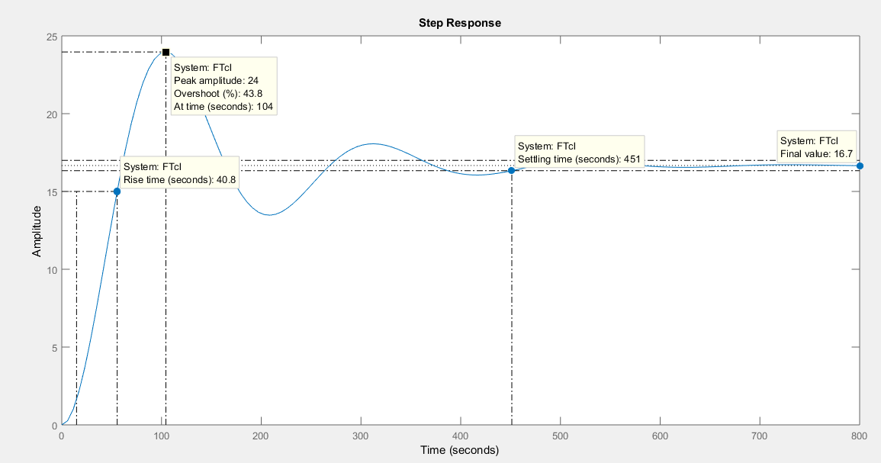

Obteniendo los siguientes resultados:

* Tiempo de levantamiento (Rise time): 40.8seg
* Tiempo de Asentamiento (Settling time): 451seg
* Sobrepaso(Overshoot): 43.8%
* Valor final (Final value): 16.7

***Compensación mediante lugar de raíces***

Para la compensación de nuestro sistema tuvimos en cuenta las dos variables (sobrepaso y tiempo de asentamiento) que eran las que daban valores a mejorar. Como el error en régimen permanente correspondía a cero lo que se decidió es realizar un compensador en adelanto. Además, hay que aclarar que el compensador se realiza ya que no hay ninguna ganancia que alcance los polos deseados.

Los parámetros obtenidos a partir de los polos dominantes fueron los siguientes:

Como este último valor debe ser cercano a 1, se decidió mejorar el sistema en bajo a ciertas especificaciones, un sobrepaso del 1% y un tiempo de asentamiento de 200seg. Entonces:

Con estos valores, los polos deseados son los siguientes:



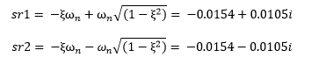

Mediante el método de la bisectriz se calcularon el polo y cero del compensador:

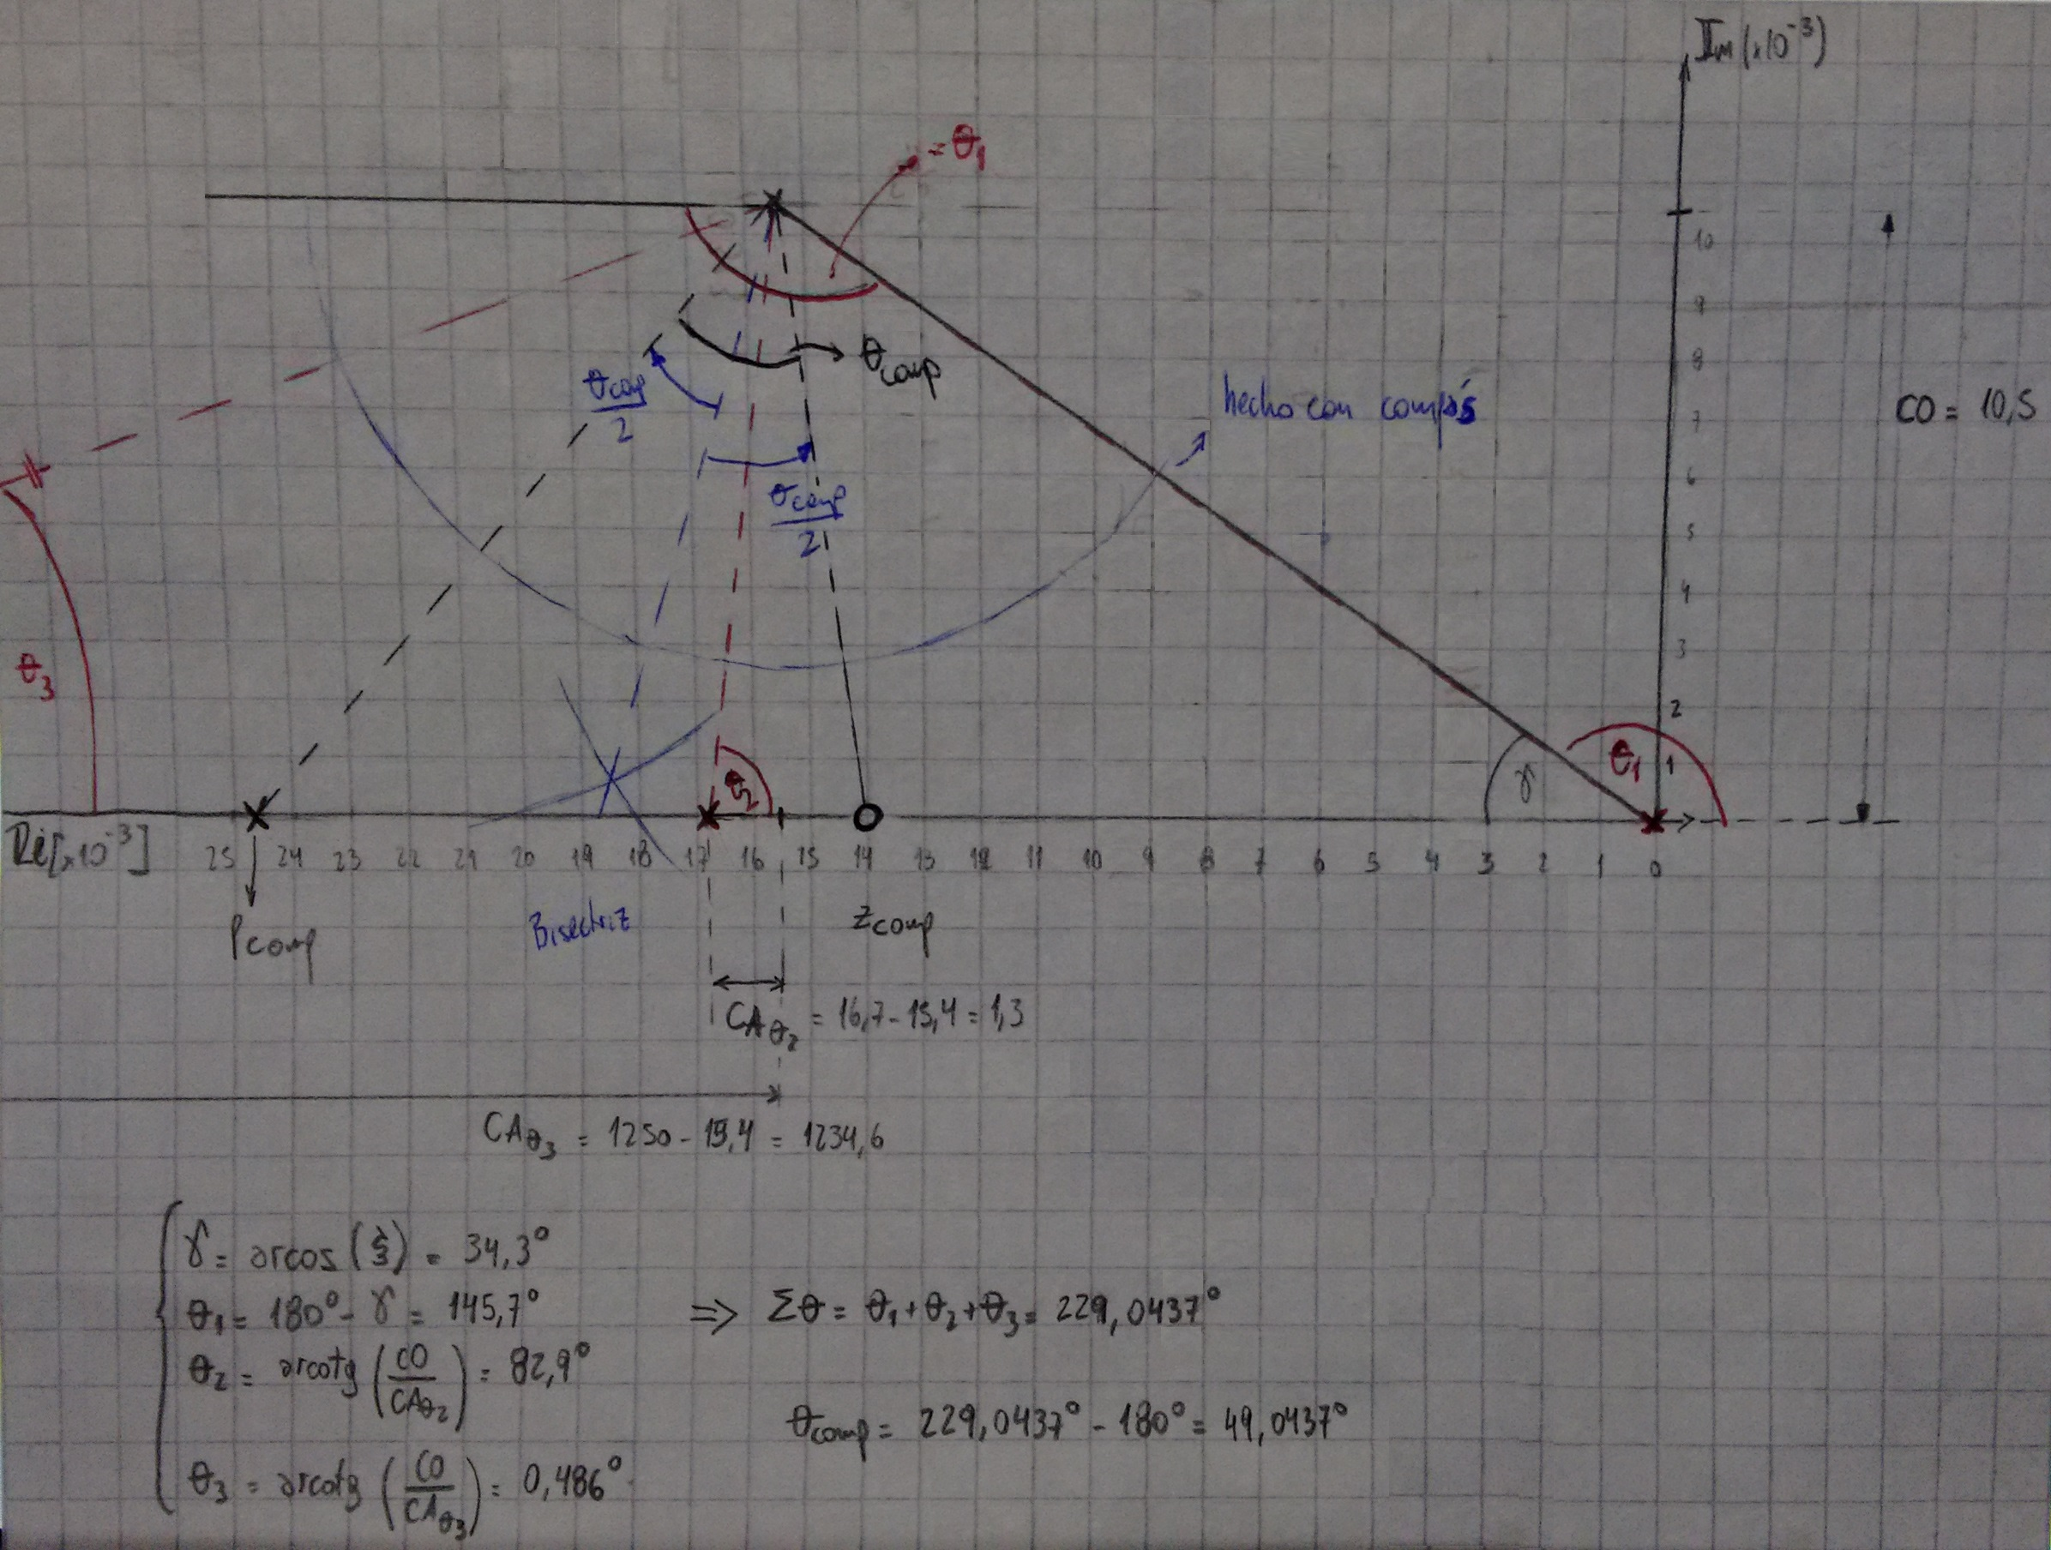

Resultando ser:

Finalmente, para obtener Kc se utilizó la condición de módulo:

De manera tal que nuestro compensador en adelanto en de la forma:

Finalmente, nuestra función de transferencia total corresponde a:

Dado esto, nuestro sistema ***representado en diagrama de bloques*** corresponde al siguiente:

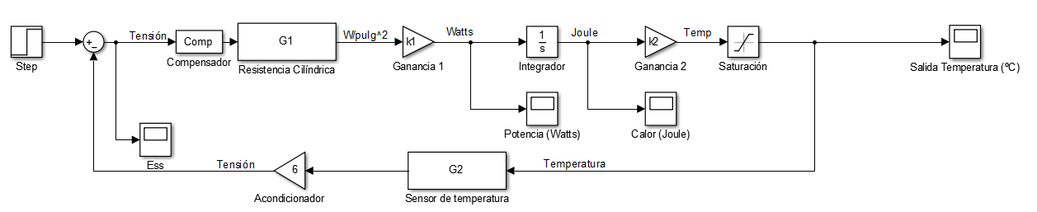

A continuación, se muestra la gráfica de salida, en la cual se observa como mejoró nuestro sistema en cuanto al sobrepaso (ahora nulo) y al tiempo de establecimiento, haciendo nuestro sistema aproximadamente 200 segundos más rápido.

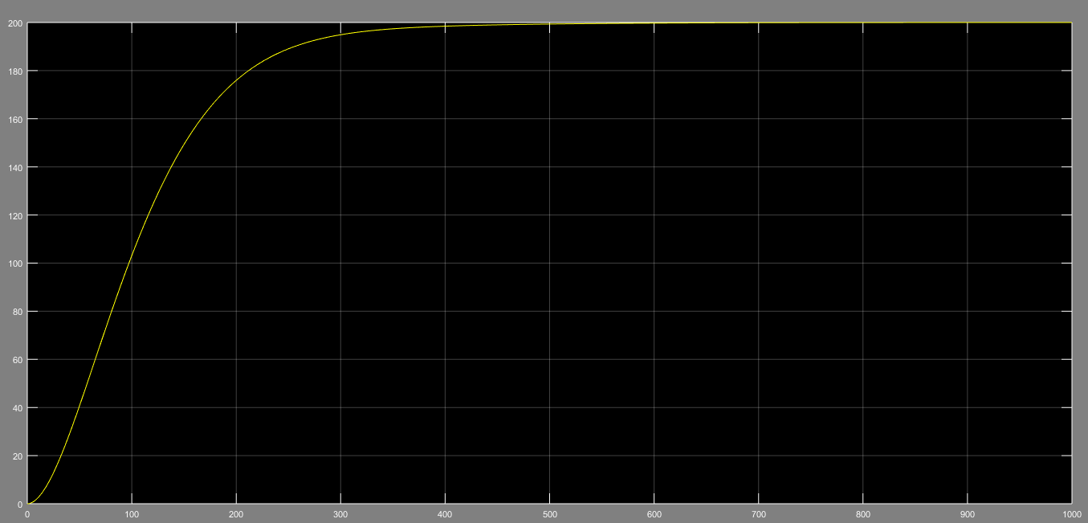

Lo que vemos es esta gráfica es algo muy conveniente para nuestro sistema, ya que al no existir sobrepaso y al ser más rápido que antes, la temperatura de extrusión no varía haciendo trabajar a nuestro sistema de manera constante sin posibilidad de dañar el plástico que es inmerso en su interior.

Si a nuestro sistema le realizamos la prueba frente a un escalón de entrada obtenemos el siguiente gráfico:

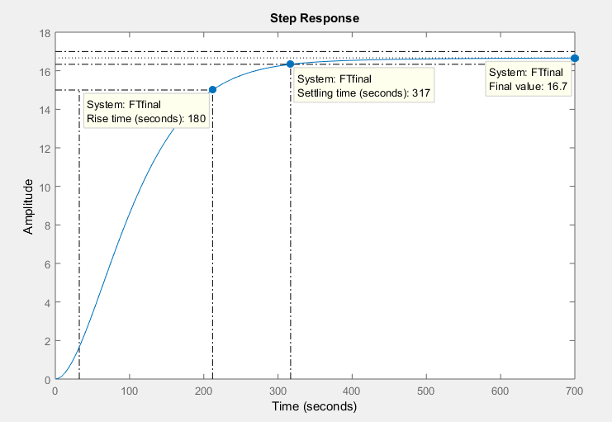

Donde los datos a tener en cuenta son:

* Tiempo de levantamiento (Rise time): 179.5466seg
* Tiempo de Asentamiento (Settling time): 316.9785seg
* Sobrepaso(Overshoot): 0%
* Valor final (Final value): 16.7

Como se dijo con anterioridad, el sistema llega a su valor de establecimiento mucho antes y sin sobrepaso que lo que ocurría sin la presencia del compensador, pero con un levantamiento mucho más gradual. Siendo esto muy favorable para nuestra aplicación.

Además, nuestro sistema de extrusión va a poder funcionar transcurrido un tiempo de aproximadamente 6 minutos luego del encendido.

En el esquema que se muestra a continuación se ve el lugar de raíces correspondiente a la función de transferencia compensada. Vemos como los valores calculados coinciden con los valores impuestos por nuestros requerimientos en base a sobrepaso, ξ, y polos deseados:

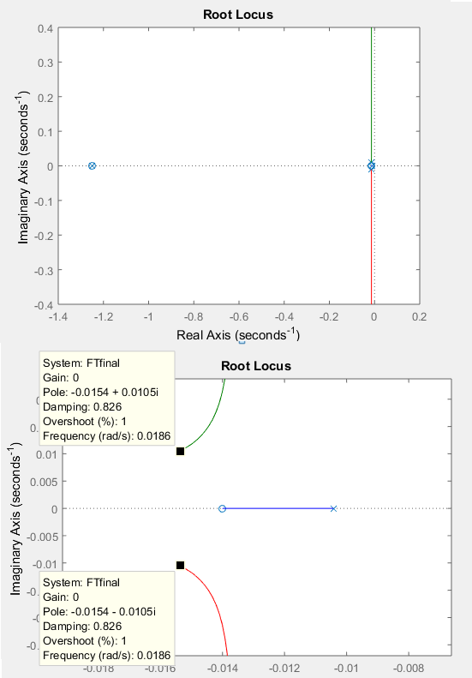

Si bien lo planeado fue un sobrepaso de un 1%, en nuestra gráfica no se llega a apreciar ya que el tiempo de asentamiento es largo y no deja que esto ocurra. Se lo puede apreciar si acercamos el gráfico de la salida, en donde se presenta una pequeñísima oscilación, lo que no tiene influencia en sistema.

***Respuesta en frecuencia***

Para finalizar con la monografía se realizaron los diferentes diagramas de Bode, en magnitud y fase, para las diferentes funciones de transferencia obtenidas (Lazo abierto, Lazo cerrado, y Final con compensador) para así analizar los márgenes de fase, el cual debe ser lo más grande posible ya que indica la estabilidad de nuestro sistema.

En primer lugar, mostramos el diagrama para lazo abierto:

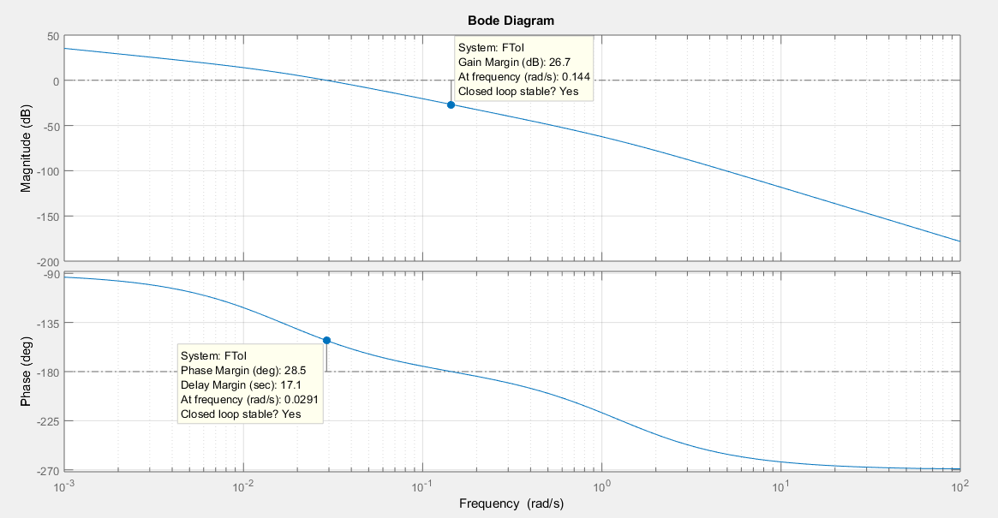

De donde surge que el margen de fase es de 28.5º y el margen de ganancia de 26.7dB. Luego mostramos el diagrama correspondiente a la función a lazo cerrado sin compensar:

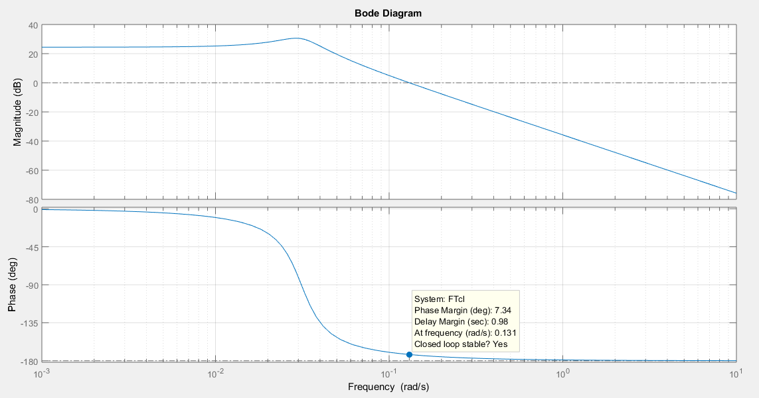

Cerrando el lazo vemos como la frecuencia de cruce de ganancia en 0dB se desplazó notoriamente hacia la derecha. Sin embargo, el margen de fase se redujo a 7.34º, lo cual no es una situación deseada por lo que es esencial mejorar este aspecto mediante la compensación. Diagrama que se muestra a continuación:

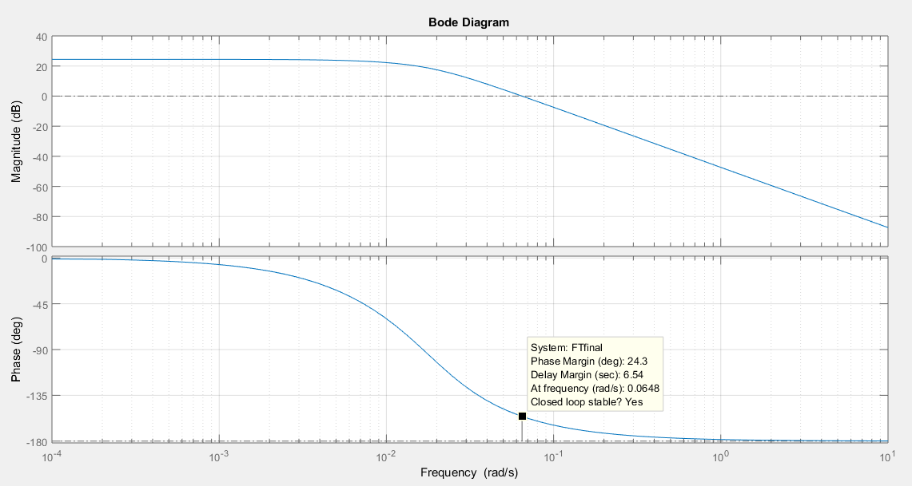

Con la compensación, la frecuencia de cruce se desplazó muy poco pero lo notorio es como aumentamos el margen de fase a 24.3º, lo cual se deseaba.

Finalmente se muestra el diagrama de Nyquist correspondiente a la función de transferencia final (FTfinal):

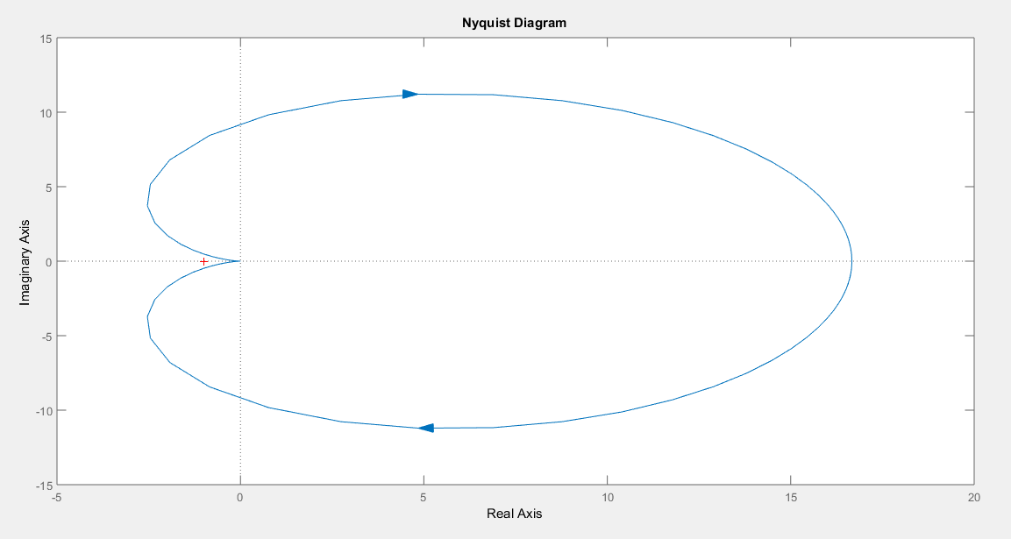

***Script***

A continuación, se muestra el código utilizado en MATlab, mediante un mFile, para la realización de la monografía.

%Datos necesarios:

%volumen cm^3

Vi=1570

%Superficie de la resistencia cm^2

SR=740

%Volumen del plástico cm^3

Vp=806

%masa del plástico kg

m=1

%Calor específico Ce (J/(Kg*ºC))

Ce=1470

%Ganancia 1 pulgadas^2

k1=SR/6.4516

%Ganancia 2

k2=1/(m*Ce)

s=tf('s');

G1=(150/12/(60*s+1))

G2=0.01/(0.8*s+1)

%Los bloques G1,k1,integrador y k2 están en serie por lo que G es la

%multiplicación de todos ellos.

G=G1*k1*(1/s)*k2

%Los bloques G2 y acondicionador están en serie, y su multiplicación nos da

%el valor de H

H=G2*6

%La función de transferencia a lazo abierto

FTol=G*H

FTolzpk=zpk(FTol)

polosOL=pole(FTol)

%La función de transferencia total es la realimentación (lazo cerrado) de G con H

FTcl=feedback(G,H)

FTclzpk=zpk(FTcl)

%Los polos y ceros de la función de transferencia son:

polosCL=pole(FTcl)

cerosCL=zero(FTcl)

%La respuesta ante el escalón es (cabe aclarar que la función de

%transferencia a lazo cerrado fue declarada en el programa con

%anterioridad)

infoFTcl=stepinfo(FTcl)

%COMPENSADOR (Este script fue dado por el profesor Pedroni)

%Especificaciones

OS=1/100;

ts=200;

zitar=(((pi/(log(OS)))^2)+1)^(-0.5)

wr=(4.5*zitar)/ts

sr1=(-zitar*wr)+(wr*((1-zitar^2)^(0.5)))*i

sr2=(-zitar*wr)-(wr*((1-zitar^2)^(0.5)))*i

%Bisectriz

[z,p,k]=zpkdata(FTol,'v');

%aporte de fase de los polos al punto de diseño

angp1=180-atand(abs(imag(p(1))-imag(sr1))/abs(real(sr1)-real(p(1))));

angp2=atand(abs(imag(p(2))-imag(sr1))/abs(real(sr1)-real(p(2))));

angp3=atand(abs(imag(p(3))-imag(sr1))/abs(real(sr1)-real(p(3))));

%ángulo del compensador

angComp=-180+angp1+angp2+angp3

%compensador

angbisectriz = 180-acosd(zitar);

augaux1=180-(angbisectriz/2-angComp/2)-acosd(zitar);

augaux2=180-(angbisectriz/2+angComp/2)-acosd(zitar);

cero=-sind(angbisectriz/2-angComp/2)*abs(sr1)/sind(augaux1);

polo=-sind(angbisectriz/2+angComp/2)*abs(sr1)/sind(augaux2);

C=zpk(cero,polo,1)

%ganancia del compensador mediante condición de módulo

modp1=abs(sr1-p(1));

modp2=abs(sr1-p(2));

modp3=abs(sr1-p(3));

modp=abs(sr1-polo);

modz=abs(sr1-cero);

K=(modp1*modp2*modp3*modp)/(modz*k)

Comp = K*C

%Funcion de transferencia final

FTfinal=feedback(G*Comp,H)

infofinal=stepinfo(FTfinal)

%Apertura y simulación del modelo en simulink

simulink;

open('mod.slx')

[t,x,y]=sim('mod');

***Bibliografía***

* Sistemas de Control Automático - 7ma Edición - Benjamín C. Kuo.
* Principios de Transferencia de Calor - 7ma Edición - Frank Kreith, Mark S. Bohn, Raj M. Manglik.
* Ingeniería de Control Moderna - 3era Edición - Katsuhiko Ogata.
* [www.printalot.com.ar](http://www.printalot.com.ar)
* Material alumnos – Josef Baumgartner

***Anexo***

